БЕРДЯНСЬКИЙ ЕКОНОМІКО-ГУМАНІТАРНИЙ КОЛЕДЖ
БЕРДЯНСЬКОГО ДЕРЖАВНОГО ПЕДАГОГІЧНОГО УНІВЕРСИТЕТУ

МЕТОДИЧНА РОЗРОБКА СЕМІНАРУ-ПРАКТИКУМУ
на тему:
«Чи готовий я до професійної діяльності?»

Розробив
майстер виробничого навчання
Марочек Надія Георгіївна

Бердянськ 2020
Методична розробка семінару
Тема: «Чи готовий я до професійної діяльності?» (форма проведення - семінар - практикум)
Анотація
Семінари - практикуми організовуються з метою поглибленого вивчення найбільш важливих питань навчально-виховного процесу, пропаганди та впровадження конкретного передового досвіду.
Основна мета семінару-практикуму: поєднання теорії та практики.
Мета і завдання:
- формування професійної компетентності учнів;
- розвиток творчого потенціалу, прагнення до самовдосконалення в обраній професії;
- вироблення інноваційного стилю діяльності;
- підготовка учнів до пошукової діяльності;
Педагогічні можливості семінару-практикуму сприяють:
- розширенню теоретичних знань;
- вдосконаленню практичних вмінь та навичок;
- використанню нових технологій виробництва;
- розвитку пізнавальної активності, логічного, технічного, творчого мислення;
- вміння самонавчання, взаємонавчання та самоаналізу власних досягнень.
Це дозволить в ході семінару-практикуму досягти таких результатів:
- активізувати самостійну діяльність учнів;
- підвищити інтерес учнів до предметів, що вивчаються;
- відпрацювати навички самонавчання, виконання творчих завдань та вмінь їх презентувати;
- мотивувати необхідність знань та практичних вмінь, викликати почуття інтересу до професії у початківців, розвивати комунікативні якості, відповідальність за результати праці.
Для виконання вище означених завдань семінару-практикуму ми рекомендуємо:
Групу учнів поділити на творчі групи по 3-4 чоловіки з урахуванням рівня знань і особистісних якостей характеру. Кожна група отримує тему завдання:
- 1 група - підготувати роздатковий матеріал з складних форм складання полотняних серветок; продемонструвати власні вміння і провести з першокурсниками навчальні вправи по складанню серветок.
- 2 група - підготувати матеріал з презентації професій : «Офіціант. Бармен», який можна використати для профорієнтаційної роботи.
- 3 група – підготувати роздатковий матеріал з теми: «Попереднє сервірування столу до вечері»; практично продемонструвати синхронну сервіровку столу в парах.
- 4 група - підібрати нові зразки інвентарю для наливу напоїв, продемонструвати різні способи наливу, виконати дефіле по перенесенню напоїв, долаючи перешкоди, які можуть в процесі обслуговування виникнути в торговій залі.
- 5 група - підготувати матеріал з нових форм складання паперових серветок, продемонструвати власні вміння, провести навчально-тренувальну вправу з першокурсниками.
Рекомендуємо проводити по закінченню теоретичного курсу перед виходом на виробничу практику в групах з професії «Офіціант. Бармен», а також в профорієнтаційній роботі для ознайомлення з професією: «Офіціант. Бармен».

Семінар - практикум
Тема: «Чи готовий я до професійної діяльності?»
група ОБ-12 «Офіціант. Бармен».
Цілі:
Навчальна: розширити та вдосконалити теоретичні знання, практичні вміння та навички прийомів складання полотняних та паперових серветок, сервірування столів, правил наливання і перенесення напоїв, використання нових технологій виробництва.
Розвиваюча: сприяти розвитку пізнавальної активності, логічного, технічного, творчого мислення; вміння самонавчання, взаємонавчання та самоаналізу власних досягнень.
Виховна: мотивувати необхідність знань та практичних вмінь, викликати почуття інтересу до професії у початківців, розвивати комунікативні якості, відповідальність за результати праці.
Методична мета:
- активізація пізнавальної активності, розумової діяльності учнів шляхом самостійного, групового виконання творчих завдань, спрямованих на розширення знань і вдосконалення професійних вмінь. Використання результатів роботи учнів як в навчально-виробничій, так і в профорієнтаційній роботі для ознайомлення з професією «Офіціант. Бармен».
Очікуваний результат:
- Застосування набутих знань, вмінь навичок в професійній діяльності.
- Творчий підхід до виконання професійних обов'язків.
- Любов до обраної професії, бажання професійного зростання та саморозвитку.
Тип уроку: вдосконалення знань, вмінь, навичок.
Методи уроку: розкриття практичного значення теми, пошукова робота та презентація творчих завдань, виконання практичних вправ, самонавчання, взаємонавчання, пояснювально-демонстраційний, дебрифінг.
Форма проведення: індивідуальна, в малих групах з залученням до виконання практичних завдань першокурсників.
Оцінювання: індивідуальне оцінювання за 12 бальною системою викладачем або майстром та самооцінювання учнями власного внеску під час презентації творчих завдань, виконання практичних завдань, активності в ході уроку.
Час на роботу : 45 хв.
Міжпредметні зв’язки:
«Санітарія та гігієна виробництва», «Організація обслуговування відвідувачів в ресторані», «Охорона праці», «Інформатика», «Виробниче навчання».
Етапи уроку:
1. Підготовчий етап:
Учні поділяються на творчі групи по 3-4 чоловіки з урахуванням рівня знань і особистісних якостей характеру. Кожна група отримує тему завдання:
- 1 група - підготувати роздатковий матеріал з складних форм складання полотняних серветок; продемонструвати власні вміння і провести з першокурсниками навчальні вправи по складанню серветок.
- 2 група - підготувати матеріал з презентації професій: «Офіціант. Бармен», який можна використати для профорієнтаційної роботи.
- 3 група - підготувати роздатковий матеріал з теми: «Попереднє сервірування столу до вечері»; практично продемонструвати синхронну сервіровку столу в парах.
- 4 група - підібрати нові зразки інвентарю для наливу напоїв, продемонструвати різні способи наливу, виконати дефіле по перенесенню напоїв, долаючи перешкоди, які можуть в процесі обслуговування виникнути в торговій залі.
- 5 група - підготувати матеріал з нових форм складання паперових серветок, продемонструвати власні вміння, провести навчально-тренувальну вправу з першокурсниками.
Позаучбовий час, відведений на підготовчий етап, – 1 тиждень (консультації).
2 Етап. Організаційна частина.
(2-3 хвилини).
1. Повідомлення теми, мети уроку.
2. Плану роботи.
3. Форми оцінювання учбових досягнень.
3 Етап уроку. Мотиваційний.
(Учні 2 групи демонструють презентацію професій: «Офіціант. Бармен»).
- Учні демонструють підготовлений відеоматеріал, який дає можливість ознайомитись з професією – «Офіціант», перспективами особистісного зростання, на яке впливає специфіка даної професії.
Офiцiант (вiд лат. Officium – «посада, послуга») – професiя в сфері громадського харчування. Офіціанти з`явилися разом з ресторанами європейського типу, в середині XIX століття. В трактирах обов'язки офіціантів виконували «полові». Хлопчики з селянських сімей навчались цьому ремеслу протягом 4 років, починаючи з мийників посуду і прибиральників. Цікаво, що чайові здавалися в спільну касу і в кінці робочого дня ділились порівну між усіма робітниками.
Офіціант повинен знати меню свого закладу, технологію приготування страв, їх характеристику і ціни. Він рекомендує гостям відповідно до замовлених страв алкогольні напої.
Робота офіціанта достатньо напружена. Він практично постійно знаходиться в русі і на ногах. Робочий день часто починається рано вранці, іноді доводиться працювати в нічний час, вихідні і святкові дні. Офіціанти здійснюють розрахунки з клієнтами, несуть матеріальну відповідальність.
Багато відомих особистостей починали свій трудовий шлях саме з професії офіціанта. Наприклад, Ален Делон працював в пивній, Бред Пітт – в ресторані швидкого харчування.

Історична довідка:
- учні демонструють підготовлений відеоматеріал, який дає можливість ознайомитись з професією – «Бармен», перспективами особистісного зростання, на яке впливає специфіка даної професії.
Історія
Професія бармена зародилась в Об`єднаних Штатах Америки в часи «золотої лихоманки». Тоді в торгових точках в поселеннях продавалось відразу все. Хазяїни, щоб збільшити товарообіг, стали там же пропонувати і випивку. Потім приміщення магазина перегородили бар'єром, який розділив «торгову зону» і «місце для відпочинку», яке стали називати баром. Тоді ж з`явились і перші бармени. Коктейлі в їх сучасному вигляді з'явились також в США.
Бармен (від англ. Bar — бар, англ. Man — чоловік; букв. «чоловік за барною стійкою») - чоловік, який знаходиться за барною стійкою і займається приготуванням напоїв, коктейлів.
Якості, якими повинен володіти бармен.
Окрім професійних навичок, бармен повинен бути тонким психологом. Його робота тісно пов`язана з людьми, він повинен знайти індивідуальний підхід до кожного клієнта, бути уважним але ненав’язливим, гарним співрозмовником.
Бармен повинен бути фізично сильним, витривалим. Умови праці у них достатньо важкі. Не кожен зможе вистояти 8-10 годин в шумному приміщенні без свіжого повітря, залишаючись при цьому веселим, життєрадісним і привітним.
Увага і добра пам'ять - теж не останній показник. Вам прийдеться пам'ятати сотні рецептів приготування коктейлів, знати історію кожного напою, вміти відповісти на будь-яке запитання, що стосується коктейлів. Також необхідно мати гарний окоомір, так як складові коктейлів, як правило, наливаються «на глаз».

4 Етап. Практична робота.
- 1 група.
- Учні демонструють вміння по складанню полотняних серветок складними формами на швидкість. (Додаток № 1)
- 2 група.
- Проводять тренінг з першокурсниками.
- 3 група.
- Учні демонструють синхронну сервіровку столу до вечері в парах. (Додаток № 2)
- 4 група.
- Учні демонструють способи наливу напоїв. (Додаток № 3)
- Дефіле з перешкодами по перенесенню напоїв.
- 5 група.
- Учні демонструють креативні способи складання паперових серветок. (Додаток № 1)
- Проводять тренінг з першокурсниками.
5. Етап. Підведення підсумків. Дебрифінг.
- Учні висловлюють власні думки про те, що нового вони взнали в процесі підготовки до уроку, які практичні навички отримали та вдосконалили, чи стануть вони їм у пригоді при виконанні службових обов'язків на виробництві.
- Першокурсники висловлюють враження: сподобалось чи ні; які нові знання та навички вони отримали під час тренінгів; чи змінилась їх уява про професії: «Офіціант. Бармен»
- Учні проводять самооцінку власного внеску в спільну працю. (Додаток № 4)
- Викладач та майстер в/н обговорюють та оголошують оцінки учням.

Додаток № 1
Віяло, на ніжці.
1. Складіть серветку складками шириною 2 см трохи більше, ніж до середини, що лежить складками вниз, серветку зігніть навпіл.
2. Правий кінець по діагоналі відігніть до віяла.
3. Підігніть кінець, що виступає, і поставте віяло.
Щоб вийшло просте віяло, складки закладають по всій серветці.
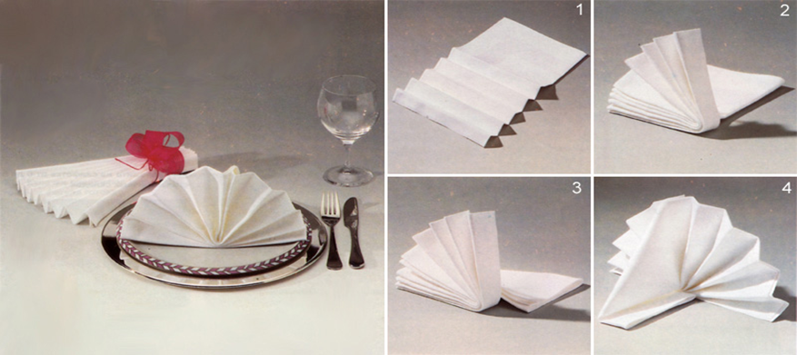
Артишок
1. Початкова форма - серветка лежить виворітною стороною вгору. Всі її чотири кути загніть до центру.
2. Ще раз загніть до центру всі кути.
3. Переверніть серветку.
4. Знову загніть до центру всі кути.
5. Витягніть кінчик серветки, що виявився усередині чотирикутника.
6. Витягніть інші кінчики.
7. Чотири куточки, що залишилися, витягніть з-під складеної фігури.

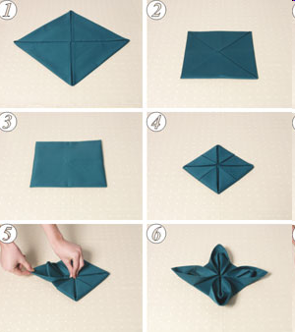

Парасолька
1. Верхній шар лівого нижнього кута перекиньте направо.
2. Праву половину трикутника, що утворився, складіть наліво.
3. Повторіть рух, показаний на малюнках 1 і 2, але в інший бік: нижній правий кут піде наліво.
4. Знову відігніть праву половину трикутника наліво.
5. Поставте серветку, не підгинаючи країв.
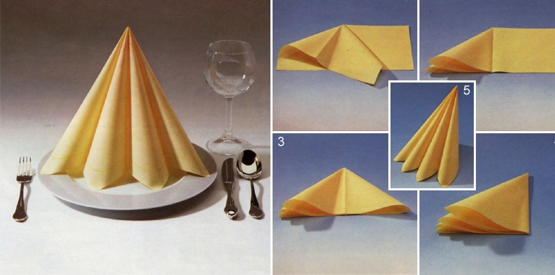
Диня
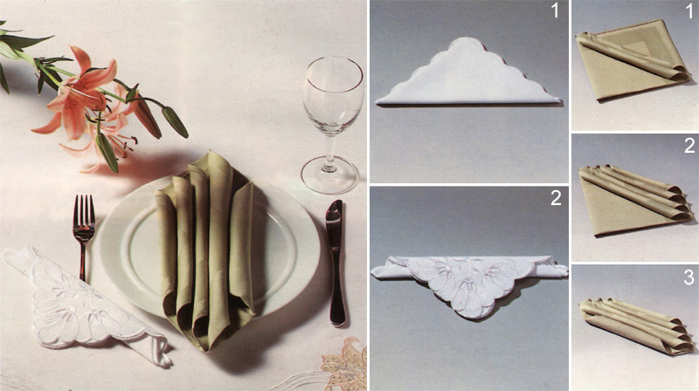

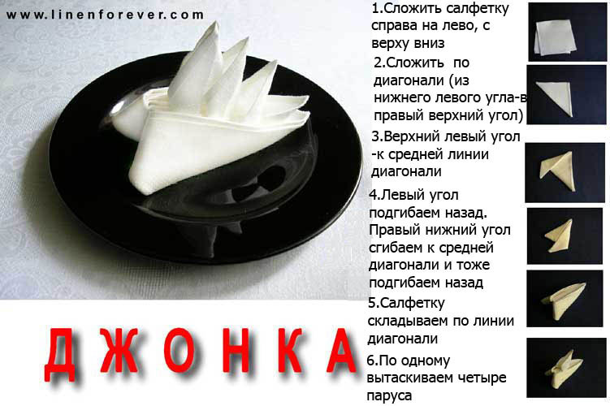

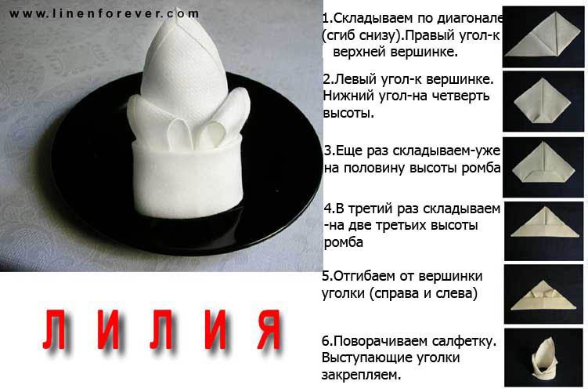

Додаток № 2
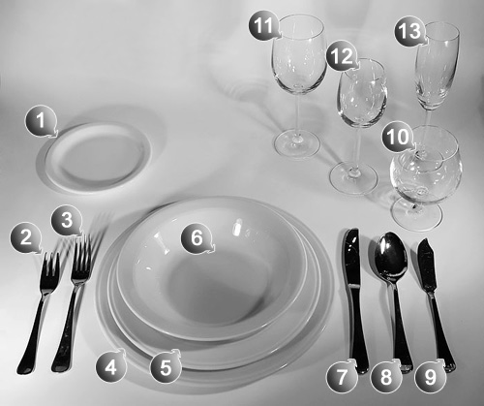
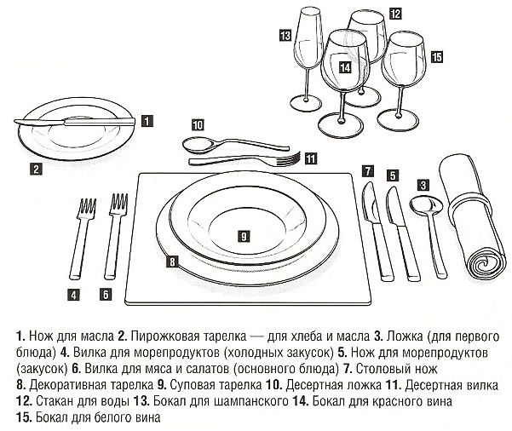

Додаток № 3
Подавання вина
У процесі подавання вина виділяють декілька послідовних стадій: представлення вина, відкривання пляшки, наповнення чарок.
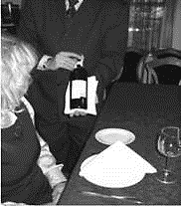
Представлення вина. Пляшка з білим вином виноситься в зал, як правило, в кулері (відерце з льодом), червоне - в кошику. Подавання дорогого вина повинно бути більш урочистим. Пляшка представляється гостю, який замовив вино: демонструється етикетка, вино показують таким чином, щоб його не можна було сплутати з іншими . Зазвичай для цього буває достатньо відтворити відповідний запис у карті вин. Доречно також дати дегустаційну характеристику напою.
Відкривання пляшки. Пляшка відкривається в присутності гостя, який замовив вино . Це можна зробити на столі, якщо там достатньо місця, або на спеціально принесеному розкладному столику з підносом. Якщо пляшка в кулері, у ньому її можна й відкрити. Ставиться вона таким чином, щоб гість міг бачити етикетку. В момент відкривання пляшку не прийнято повертати навколо своєї осі, її можна тільки злегка нахилити.
Спочатку, якщо можливо, знімають акцизну марку і видаляють верхню частину термоусадочного ковпачка
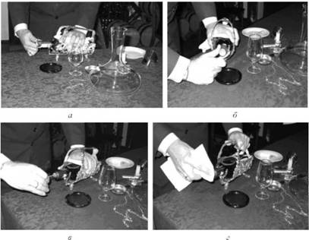
Послідовність відкривання пляшки з вином
Для цього його підрізають або по середній частині, що знаходиться на горлечку пляшки кільцевого приливу, або - що зручніше - під ним. Підрізання ковпачка вище кільцевого приливу - не помилка, а лише відхилення від канонів. Також не вважається помилкою зняти ковпачок повністю, хоча зовнішній вигляд пляшки від цього програє. Горлечко пляшки потрібно протерти серветкою.
Для відкоркування пляшки штопор вгвинчують чітко по осі пробки . Дуже важливо повністю пройти її, але не проткнути наскрізь, оскільки тоді у вино неминуче потраплять крихти. Потім пробку обережно усувають, але не до кінця, а так, щоб її частина довжиною приблизно в половину сантиметра залишалась у пляшці. Після цього її треба витягти рукою, намагаючись уникнути гучного звуку, понюхати, щоб упевнитися у відсутності неприємних запахів, і уважно оглянути.
Сліди вина, особливо червоного, присутні на пробці завжди. Вони можуть підніматися до її середини і навіть вище, важливо лише, щоб вони в жодному місці не досягали верхнього краю. Якщо таке все-таки трапилося, значить, пробка підтікала, як внаслідок, в пляшку разом з повітрям проникали хвороботворні мікроорганізми і, ймовірно, що вино зіпсоване.
Відкрити пляшку без проблем не вдається в таких випадках:
- якщо пробка «приклеїлась» до горлечка, можна спробувати нагріти його під струменем теплої води, а потім, щоб «зрушити» пробку, натиснути на штопор;
- якщо пробка зламалась, треба вгвинтити штопор у решту під кутом і намагатися діяти обережно, щоб не проштовхнути її в пляшку; якщо це все-таки сталося, декантація стає обов'язковою;
- якщо у вино потрапили два-три маленьких шматочки пробки, на них можна не звертати уваги, особливо якщо гостя обслуговує сомельє; якщо їх забагато, то вино краще декантувати.
Після того як пробку вийняли, горлечко (в т. ч. зсередини) протирають серветкою, потім потім «підкатують» бічною стороною пробки, щоб зняти решту ворсинок. Пробку кладуть перед гостем на маленьку тарілку або проколюють спеціальною шпилькою на ланцюжку, що дає можливість повісити її на горлечко пляшки або декантера.
Дегустація вина. Сомельє наливає в свій келих або спеціальну чашу - тастевен кілька мілілітрів вина, швидко оцінює його зовнішній вигляд, аромат (букет) і смак на предмет доброякісності й відповідності типу. Якщо воно виявляється зіпсованим, сомельє вибачається і приносить іншу пляшку. Якщо ж результати дегустації задовільні, він, за необхідності, декантує вино, а потім дає його скуштувати замовнику.
Офіціант, на відміну від сомельє, не дегустує вино. У цьому випадку доброякісність продукту оцінює сам гість, що значно підвищує вірогідність виникнення конфліктних ситуацій. Слід мати на увазі: вино пропонується для дегустації відвідувачам ресторану, щоб вони могли обговорити його якість і температуру подавання, а не відповідність власному смаку.
При подаванні вина офіціантом, декантація, якщо вона необхідна, здійснюється після того, як гість дає свою згоду.
Наповнення чарок. Отримавши дозвіл замовника, сомельє наливає вино гостям, починаючи, як правило, з дам. Якщо за столом присутні служителі релігійного культу, їх обслуговують першими. Останнім наповнюється бокал гостя, який замовив вино.
Наливаючи вино, офіціант, по можливості, стоїть справа від гостя і тримає пляшку в правій руці . Якщо він змушений підходити зліва, то перекладає пляшку (декантер) в ліву руку.
Пляшку слід тримати таким чином, щоб присутнім за столом було видно етикетку. Не слід обгортати горлечко пляшки серветкою. її тримають у вільній руці, щоб за необхідності «підхопити» стікаючу краплю. При наповненні бокалу ігристим вином його можна тримати в лівій руці з нахилом, а пляшку - у правій.
Після наповнення чарок пляшку з білим вином залишають у кулері (краще, якщо він стоїть на спеціальній підставці), з червоним - на столі. Якщо пляшка з червоним вином не лежить у кошику, її ставлять на особливу (краще металеву) тарілочку, а іноді - на скатертину.

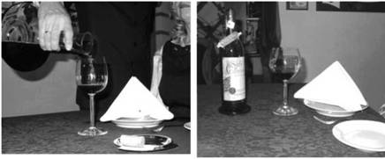
Аксесуари для вина
Насадка для наливання вина
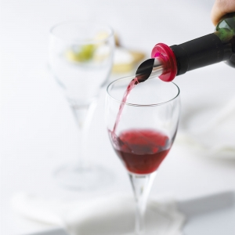


Кільце анти крапля – запобігає проливанню вина.

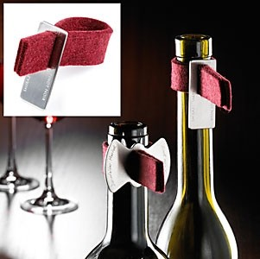


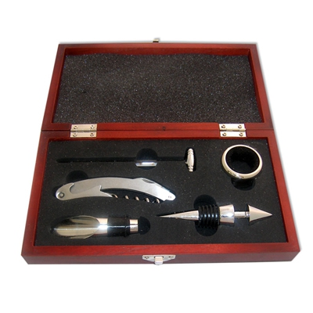
Набір для вина
До складу входять:
- Ключ сомельє.
- Кільце анти крапля.
- Насадка для наливання вина.
- Пробка-дозатор.
- Термометр.

Додаток № 4
Оцінювальна таблиця
П.І.Б. учня (ці)____________________________________________________

Самооцінка |  |  | Оцінка викладача
Параметри оцінювання |  | Бали | Параметри оцінювання |  | Бали
1. | Виконання практичних вправ |  | 1. | Виконання практичних вправ
2. | Творчий підхід, креативне мислення |  | 2. | Творчий підхід, креативне мислення
3. | Артистизм |  | 3. | Артистизм
4. | Комунікативні якості |  | 4. | Комунікативні якості
5. | Загальна оцінка |  | 5. | Загальна оцінка
Підсумкова оцінка: _________________________________

Додатки до методичної розробки семінару-практикуму на тему:
«Чи готовий я до професії ?»

1. Відеоматеріали: презентація професії «Офіціант», відеофільм;
2. Відеоматеріали: презентація професії «Бармен», відеофільм;
3. Схеми складання серветок;
4. Схеми сервірування столу;
5. Техніка наливання вина;
6. Відеоматеріали: складання паперових серветок, відеоматеріал;
7. Відеоматеріали: музичний супровід;
8. Оцінювальна таблиця.

Література
1. Н.О. П'ятницька «Організація обслуговування на підприємствах ресторанного господарства». -К: Київ. нац. торг.-економ. ун-т., 2005.
2. Я.М. Сало «Організація обслуговування населення на підприємствах ресторанного сервісу». - Львів: Афіша – 2007.
3. В.А. Барановський. Л.В.Кулькова. «Офіціант – бармен». - Фенікс. 2002.
4. Н.В. Чалов «Практикум для офіціантів барменів по обслуговуванню вдувачів ресторанів та барів». - Ростов на Дону: Фенікс, 2002.

